Objetivo: Informar a organizaciones sobre medidas que pueden tomar para aumentar la seguridad de sus sistemas de información, computadoras y de red

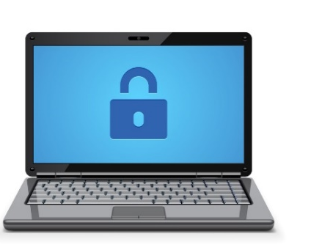

El avance de la tecnología de la información ha hecho que administrar una pequeña empresa sea más fácil que nunca, pero su organización, así también como sus clientes y su información pueden estar en riesgo a menos que ponga las medidas de seguridad cibernética apropiadas.
Las mejoras prácticas de seguridad cibernética
- Realice una auditoría inicial para determinar las exposiciones potenciales de su organización así también como para establecer un plan de acción para identificar e implementar los controles apropiados.
- Establezca políticas escritas que detallen las protecciones de seguridad cibernética de su compañía, incluyendo temas como protocolos de contraseñas, lineamientos para el uso de internet, control de la información del cliente y penalidades por violación de esta política.
- Mantenga el hardware y el software actualizado para disminuir el riesgo de los últimos malwares y otras amenazas a la seguridad.
- Asegure su conexión a internet, mediante medidas que incluyan la implementación de un cortafuegos y asegurándose que las señales de Wi-Fi estén aseguradas y cifradas.
- Administre el acceso de los empleados al internet o a la información de los clientes mediante la creación de identificaciones protegidas por contraseñas para todos los empleados y solo permitirles el acceso necesario a los sistemas para que cumplas con su trabajo.
- Mantenga separados los sistemas para pagos de otros sistemas potencialmente menos seguros.
- Trabaje con bancos para asegurarse de que los sistemas y servicios de pago que tiene sean seguros y confiables.
- Haga regularmente copias de seguridad de la información vital, incluyendo documentos internos e información de los clientes.
- Almacene las copias de seguridad en otro lugar, ya sea en una locación remota o en la nube.
- Implemente medidas de seguridad físicas, como mantener el equipamiento de red, los servidores y otro hardware cerrado bajo llave o en áreas de acceso restringido.
- Asegure los dispositivos móviles obligando a que lleven contraseña e instalando sistemas confiables de seguridad y anti fraude.
- Obligue a los empleados a cambiar sus contraseñas en intervalos regulares, y considere implementar sistemas de autenticación multifactoriales.
Este formulario documenta que la capacitación anterior fue presentada a los participantes enumerados. Al firmar a continuación, cada participante reconoce haber recibido esta capacitación.

Organización: Fecha:

Capacitador: Firma del capacitador:

Participantes de la clase:

Nombre: Firma:

Nombre: Firma:

Nombre: Firma:

Nombre: Firma:

Nombre: Firma:

Nombre: Firma:

Nombre: Firma:

Nombre: Firma:

Nombre: Firma:

Nombre: Firma:

Nombre: Firma:

Nombre: Firma:

Nombre: Firma:

Nombre: Firma:

Nombre: Firma:

Nombre: Firma:

